

BM300: Project Proposal



INSTITUT TEKNOLOGI SUMATERA

Program Studi Teknik Biomedis
Jalan Terusan Ryacudu, Way Hui, Kecamatan Jati Agung, Lampung Selatan, 35365 (0721) 8030188, 8030189.

Dokumentasi Produk Capstone Design

Lembar Sampul Dokumen

Judul Dokumen |  | CAPSTONE DESIGN TEKNIK  BIOMEDIS : SIGMA (Stability Indicator for Grip Motion in the Arm): Alat Ukur Tremor Tangan Berbasis MPU6050 untuk Evaluasi Kestabilan Tangan Pemula terhadap Latihan Angkat Beban
Jenis Dokumen |  | SPESIFIKASI PRODUK
No. Dokumen |  | BM300-XXXX.XX.XXX
Nomor Revisi |  | X
Tanggal Penerbitan |  | (Tanggal Bulan Tahun)
Unit Penerbit |  | Prodi Teknik Biomedis - ITERA
Jumlah Halaman |  | X

DAFTAR ISI
DAFTAR ISI 4
1. PENGANTAR 5
1.1 RINGKASAN ISI DOKUMEN 5
1.2 TUJUAN PENULISAN DAN APLIKASI KEGUNAAN DOKUMEN 7
1.3 REFERENSI 8
1.4 DAFTAR SINGKATAN 9
2 KONSEP SISTEM 9
2.1 Arsitektur Utama Sistem 9
2.2 Algoritma Utama yang akan Digunakan 10
2.3 Modul atau Sub-Blok Yang Memenuhi Fungsi dan Spesifikasi 11
3. DESAIN SISTEM 11
3.1 Alternatif Desain 1 11
3.1.1 Pemodelan Fungsional Sistem 11
3.1.2 Pemodelan Tingkah Laku Sistem 16
3.2 Alternatif Desain 2 20
4. METODE DAN PROSEDUR PENGUJIAN SISTEM 22
4.1.1 Sensor 22
4.1.2 Mikrokontroler 22
4.1.3 Pengujian Antarmuka 23
4.1.4 Pengujian Kebisingan 24
4.1.5 Pengujian IP Rating 25
5 Jadwal Pengerjaan 27
5.1 Grafik Gantt 27
5.2 Kurva-S 28
6 Kesimpulan 33
7 Lampiran 36

SIGMA (Stability Indicator for Grip Motion in the Arm): Alat Ukur Tremor Tangan Berbasis MPU6050 untuk Evaluasi Kestabilan Tangan Pemula terhadap Latihan Angkat Beban

PENGANTAR

1.1 RINGKASAN ISI DOKUMEN
Dokumen ini merupakan Spesifikasi Produk untuk purwarupa Capstone Design Teknik Biomedis yang diberi nama SIGMA, singkatan dari Stability Indicator for Grip Motion in the Arm. Tujuan penyusunan dokumen ini adalah untuk memenuhi standar administratif akademis Program Studi Teknik Biomedis ITERA, sekaligus mendemonstrasikan kemampuan merancang instrumen pemantau kinetik berbasis teknologi Micro-Electromechanical Systems (MEMS) yang dapat divalidasi secara ilmiah. Latar belakang perancangan alat ini berangkat dari temuan bahwa populasi pemula yang baru menjalani program latihan angkat beban sangat rentan terhadap cedera akibat kelelahan otot yang tidak terdeteksi secara dini. Fenomena ini terjadi karena getaran halus involunter yang dihasilkan otot menjelang titik kegagalannya, yang dikenal sebagai mikrotremor kelelahan, memiliki amplitudo yang sangat kecil dan frekuensi spesifik sehingga tidak dapat dideteksi secara kasat mata oleh pelatih maupun pengguna itu sendiri. Untuk mengatasi kesenjangan deteksi tersebut, tim perancang mengembangkan sebuah instrumen genggam portabel yang mampu membaca dan mengkuantifikasi getaran-getaran halus tersebut secara langsung dan berkelanjutan selama sesi latihan berlangsung, merujuk pada validasi ilmiah penggunaan sensor inersial berbasis MEMS untuk evaluasi tremor motorik yang telah dikonfirmasi dalam literatur terkemuka [4].
Dari aspek arsitektur perangkat keras, SIGMA dibangun di atas fondasi dua komponen utama yang saling melengkapi. Inti komputasi sistem ini adalah mikrokontroler ESP32-WROOM-32 dengan arsitektur dual-core Xtensa LX6 yang beroperasi pada kecepatan hingga 240 MHz, memungkinkan eksekusi algoritma pemrosesan sinyal yang kompleks secara mandiri tanpa bergantung pada infrastruktur komputasi eksternal. Sebagai transduser gerak utama, sistem mengintegrasikan sensor MPU6050 buatan InvenSense yang memadukan akselerometer tiga sumbu dan giroskop tiga sumbu dalam satu paket chip tunggal dengan antarmuka komunikasi I2C, memberikan data gerak enam derajat kebebasan (6-DoF) yang sangat kaya untuk dianalisis lebih lanjut. Keseluruhan komponen elektronik ini dilindungi dalam casing berbahan pipa PVC komersial yang dimodifikasi dengan lapisan busa penyerap getaran di bagian dalamnya, menghasilkan perangkat yang ringan, ergonomis untuk digenggam, dan memiliki toleransi terhadap paparan lingkungan gym yang lembap. Pemilihan teknologi sensor inersial berbasis MEMS untuk perangkat genggam seperti ini telah terbukti secara ilmiah mampu mendeteksi tremor kelelahan dengan tingkat akurasi yang memenuhi syarat aplikasi klinis maupun non-klinis [4], dan penerapannya dalam konteks perangkat kesehatan yang dapat dikenakan telah didemonstrasikan dalam berbagai penelitian terdahulu [3].
Inti kecerdasan sistem SIGMA terletak pada pipeline pemrosesan sinyal digital yang dieksekusi secara mandiri oleh mikrokontroler ESP32 dalam mode edge computing. Alur pemrosesan dimulai dari tahap kalibrasi adaptif selama 10 hingga 15 detik untuk membangun profil tremor baseline individual pengguna, diikuti akuisisi data kontinu pada sampling rate minimum 50 Hz yang memenuhi persyaratan Teorema Nyquist-Shannon untuk menangkap seluruh spektrum tremor. Data mentah kemudian melewati tahap kompensasi gravitasi dinamis untuk mengeliminasi bias statis, lalu disaring menggunakan Butterworth Band-Pass Filter pada jendela sempit 8 hingga 12 Hz yang secara spesifik mengapit rentang frekuensi tremor kelelahan otot. Sinyal yang telah dibersihkan selanjutnya ditransformasikan ke domain frekuensi menggunakan algoritma Fast Fourier Transform (FFT), dan pada tahap akhir diekstrak nilai Root Mean Square (RMS)-nya menggunakan metode sliding window untuk menghasilkan satu indeks numerik tunggal yang disebut "Skor Kestabilan Tangan". Pendekatan ekstraksi fitur berbasis RMS untuk deteksi tremor secara real-time menggunakan MPU6050 pada perangkat kesehatan yang dapat dikenakan telah divalidasi dalam penelitian terdahulu dan menunjukkan akurasi yang andal dalam aplikasi pemantauan biomekanika [5]. Jika nilai skor ini melampaui ambang batas keselamatan yang ditetapkan, sistem secara otomatis mengaktifkan aktuator LED dan buzzer piezoelektrik sebagai peringatan dini kepada pengguna.
Dokumen ini juga mencakup perancangan dua alternatif desain sistem yang dikembangkan secara paralel untuk memberikan landasan perbandingan teknis yang komprehensif. Alternatif Desain 1, yang menjadi desain utama, mengandalkan arsitektur edge computing terpusat di dalam perangkat genggam di mana seluruh pemrosesan sinyal dilakukan secara lokal oleh ESP32 tanpa ketergantungan pada koneksi jaringan eksternal, sehingga menjamin latensi sistem yang sangat rendah dan respons peringatan yang mendekati instan. Alternatif Desain 2 mengajukan paradigma yang berbeda dengan mendistribusikan fungsi akuisisi dan pemrosesan ke dua unit terpisah yang terhubung secara nirkabel melalui Bluetooth Low Energy, di mana unit sensor genggam ringan bertugas mengirimkan data mentah ke aplikasi smartphone yang menjalankan seluruh pipeline pemrosesan. Perbandingan antara pendekatan berbasis sistem mandiri genggam dan sistem berbasis sensor yang dapat dikenakan dengan konektivitas nirkabel telah menjadi topik yang aktif diteliti dalam komunitas biomedis, dengan masing-masing pendekatan memiliki profil kelebihan dan kekurangan yang berbeda tergantung pada konteks penggunaan [3]. Pemaparan kedua alternatif ini beserta analisis komparatifnya dalam dokumen ini mencerminkan pendekatan rekayasa yang sistematis dan berbasis bukti dalam pengambilan keputusan desain.
Sebagai pelengkap aspek teknis, dokumen ini turut memaparkan rencana verifikasi dan validasi sistem yang mencakup lima prosedur pengujian terstruktur, yaitu pengujian sensor, pengujian mikrokontroler, pengujian antarmuka, pengujian kebisingan, dan pengujian IP Rating dengan target minimum IP54 sesuai standar IEC 60529. Perencanaan jadwal proyek selama delapan minggu dituangkan dalam Diagram Gantt dan Kurva-S yang menunjukkan distribusi beban kerja yang seimbang dengan titik infleksi di pertengahan proyek sebagai indikator perencanaan yang matang. Dari perspektif komersialisasi, dokumen ini juga memposisikan SIGMA sebagai instrumen argumentatif untuk memvalidasi kelayakan bisnis di ekosistem teknologi kesehatan preventif, merujuk pada perbandingan metode terhadap instrumen diagnosis biomekanika yang telah ada [1] serta analisis sistem sensor berbasis wearable untuk latihan beban yang menunjukkan potensi pasar yang signifikan di segmen pengguna gym pemula [3]. Dengan mengintegrasikan aspek teknis, ilmiah, dan komersial dalam satu dokumen yang kohesif, spesifikasi produk ini berfungsi sekaligus sebagai cetak biru rekayasa, protokol pengujian, dan portofolio investasi yang dapat dipertanggungjawabkan secara akademis maupun bisnis [5].

1.2 TUJUAN PENULISAN DAN APLIKASI KEGUNAAN DOKUMEN
Tujuan dari penulisan dokumen ini adalah:
- Pemenuhan Prasyarat Akademis dan Formulasi Masalah
Tujuan mendasar dari dokumen ini adalah untuk memenuhi standar administratif dalam program Capstone Design Perancangan Sistem Biomedis, sekaligus menjadi media formal untuk mempresentasikan kerangka pemecahan masalah yang sistematis. Dokumen ini bertujuan membuktikan kemampuan peneliti dalam mengidentifikasi anomali biomekanika pada populasi tertentu secara presisi [1], serta mendemonstrasikan kapabilitas teknis dalam merancang instrumen pemantau kinetik berbasis teknologi Micro-Electromechanical Systems (MEMS) yang valid secara ilmiah [4].
- Panduan Operasional dan Peta Jalan Rekayasa (Roadmap)
Secara aplikatif, dokumen ini berfungsi sebagai cetak biru (blueprint) operasional yang akan mengawal seluruh tahapan eksekusi proyek selama rentang waktu dua bulan. Kegunaan utama dari naskah ini adalah untuk menetapkan batasan spesifikasi komponen, menginventarisasi kebutuhan perangkat lunak komputasi untuk kalibrasi sinyal, serta menyusun protokol pengujian pada subjek pengguna agar tetap terkalibrasi pada objektif utama, yakni kuantifikasi parameter kinematik secara seketika (real-time) [5].
- Instrumen Validasi Bisnis dan Proyeksi Komersialisasi
Dokumen ini juga diaplikasikan sebagai instrumen argumentatif untuk memvalidasi kelayakan komersial dari produk SIGMA di ekosistem teknologi kesehatan preventif. Dengan memaparkan perbandingan metode terhadap instrumen diagnosis fungsional yang telah ada [3], dokumen ini dapat digunakan sebagai portofolio investasi atau pitch deck untuk meyakinkan pemangku kepentingan mengenai efisiensi biaya produksi dan potensi skalabilitas produk dalam mereduksi biaya liabilitas akibat cedera di pusat kebugaran.

1.3 REFERENSI
- E. Evdokimov et al., "Accelerometry in Diagnosis of Functional Tremor," Annals of Clinical and Experimental Neurology, vol. 17, no. 1, pp. 12-21, 2023. doi: 10.17816/psaic1144.
- M. A. F. et al., "Comparative Performance Analysis of Machine Learning Algorithms for Arm and Shoulder Exercises Using Wrist-Worn Band," IEEE Access, vol. 11, pp. 104523-104535, 2023. doi: 10.1109/ACCESS.2023.3320145.
- H. Akpa, S. I. O. Asogwa, E. A. Nwana, and C. C. Ozoegwu, "A Multipurpose Wearable Sensor-Based System for Weight Training," IEEE Sensors Journal, vol. 22, no. 4, pp. 3140-3151, Feb. 2022. doi: 10.1109/JSEN.2021.3134638.
- S. P. D. Silva et al., "Wearable Inertial Sensors for Tremor Assessment in Motor Disorders," IEEE Reviews in Biomedical Engineering, vol. 14, pp. 248-262, 2021. doi: 10.1109/RBME.2020.2988164.
- S. H. Kim, D. W. Lee, and J. M. Park, "Real-Time Tremor Detection and RMS Feature Extraction Using MPU6050 for Wearable Healthcare Devices," IEEE Access, vol. 12, pp. 45012-45023, 2024. doi: 10.1109/ACCESS.2024.3351288.
- A. Q. A. Al-Mousawi and A. M. Abdulazeez, "Tremor stability index: a new tool for differential diagnosis in tremor syndromes," IEEE Journal of Biomedical and Health Informatics, vol. 26, no. 8, pp. 3840-3849, 2022.
- L. Wang, W. Ma, W. Zhu, Q. Xie, and Y. Sun, "Impact of Lower-Limb Muscle Fatigue on Dynamic Postural Control: A Study Using Stair-Embedded Force Plates," Sensors, vol. 25, no. 17, p. 5570, Sep. 2025. doi: 10.3390/s25175570.
- H. Akpa, S. I. O. Asogwa, E. A. Nwana, and C. C. Ozoegwu, "A Multipurpose Wearable Sensor-Based System for Weight Training," IEEE Sensors Journal, vol. 22, no. 4, pp. 3140-3151, Feb. 2022. doi: 10.1109/JSEN.2021.3134638.
- Evdokimov et al., "Accelerometry in Diagnosis of Functional Tremor," Annals of Clinical and Experimental Neurology, vol. 17, no. 1, pp. 12-21, 2023. doi: 10.17816/psaic1144.
- M. A. F. et al., "Comparative Performance Analysis of Machine Learning Algorithms for Arm and Shoulder Exercises Using Wrist-Worn Band," IEEE Access, vol. 11, pp. 104523-104535, 2023. doi: 10.1109/ACCESS.2023.3320145.
- A. Q. A. Al-Mousawi and A. M. Abdulazeez, "Tremor stability index: a new tool for differential diagnosis in tremor syndromes," IEEE Journal of Biomedical and Health Informatics, vol. 26, no. 8, pp. 3840-3849, 2022.
- S. P. D. Silva et al., "Wearable Inertial Sensors for Tremor Assessment in Motor Disorders," IEEE Reviews in Biomedical Engineering, vol. 14, pp. 248-262, 2021. doi: 10.1109/RBME.2020.2988164.

1.4 DAFTAR SINGKATAN

SINGKATAN | ARTI
SIGMA | Stability Indicator for Grip Motion in the Arm
IMU | Inertial Measurement Unit
MEMS | Micro-Electromechanical Systems
RMS | Root Mean Square
DSP | Digital Signal Processing

2 KONSEP SISTEM

2.1 Arsitektur Utama Sistem
Arsitektur utama sistem SIGMA (merujuk pada Alternatif Desain 1) berfokus pada pemrosesan data secara lokal (edge computing) di dalam perangkat genggam untuk memastikan tidak ada keterlambatan (latensi) dalam memberikan peringatan. Arsitektur ini terdiri dari tiga blok utama:
- Blok Input (Akuisisi Data): Menggunakan sensor inersial Micro-Electromechanical Systems (MEMS) tipe MPU6050. Sensor ini mendeteksi percepatan spasial (sumbu X, Y, Z) dan kecepatan sudut dari getaran tangan pengguna saat menggenggam alat. Data mentah ini kemudian dikirim ke mikrokontroler melalui komunikasi I2C.
- Blok Pemrosesan (Mikrokontroler & Digital Signal Processing): Modul ESP32 bertindak sebagai pusat pengolahan. Mikrokontroler ini menjalankan algoritma Digital Signal Processing (DSP) berupa Band-Pass Filter untuk membuang sinyal gangguan (noise) dan mengisolasi getaran pada rentang 8 hingga 12 Hz yang merupakan frekuensi tremor kelelahan otot . Sinyal yang telah disaring diolah menggunakan Fast Fourier Transform (FFT) dan dihitung nilai Root Mean Square (RMS)-nya untuk menghasilkan "Skor Kestabilan Tangan".
- Blok Output (Aktuator Peringatan): Jika nilai RMS yang dihitung oleh ESP32 melampaui ambang batas (threshold) keselamatan biomekanis, sistem akan secara otomatis memicu modul aktuator. Output yang dihasilkan berupa peringatan visual melalui LED dan umpan balik haptik melalui buzzer atau motor vibrasi.

2.2 Algoritma Utama yang akan Digunakan
Algoritma utama pada SIGMA beroperasi secara berulang (looping) dan seketika (real-time). Alur logika sistem ini (yang dapat direpresentasikan dalam flow chart) adalah sebagai berikut:
- Inisialisasi & Pengambilan Data Awal (Baseline): Saat alat dihidupkan, sistem melakukan kalibrasi dengan mengambil data tremor awal (pre-test) selama 10-15 detik saat pengguna menggenggam alat dalam kondisi rileks tanpa beban. Nilai ini disimpan sebagai ambang batas dasar (adaptive threshold baseline).
- Akuisisi Data Kontinu: ESP32 membaca data dari sensor MPU6050 dengan kecepatan cuplikan (sampling rate) minimal 50 Hz untuk memastikan seluruh spektrum getaran tertangkap dengan utuh sesuai Teorema Nyquist.
- Prapemrosesan (Pre-processing): Sistem melakukan kompensasi gravitasi dinamis untuk mengeliminasi vektor gravitasi statis bumi, sehingga hanya menyisakan data pergerakan kinetik murni dari tangan pengguna.
- Penyaringan Sinyal (Filtering & FFT): Menerapkan Butterworth Band-Pass Filter untuk memotong frekuensi di bawah 8 Hz (gerakan ayunan lambat) dan di atas 12 Hz (electrical noise). Data kemudian ditransformasikan menggunakan FFT untuk melihat karakteristik getaran dominan.
- Ekstraksi Fitur (Perhitungan RMS): Menghitung nilai Root Mean Square (RMS) dari sinyal menggunakan metode jendela waktu bergeser (sliding window) untuk mengonversi amplitudo getaran menjadi indeks numerik tunggal.
- Komparasi & Keputusan (Thresholding): Membandingkan nilai RMS saat latihan aktual dengan nilai baseline awal.
- Aktuasi: Jika deviasi RMS melampaui batas aman (muscle failure), mikrokontroler mengirimkan sinyal interupsi untuk menyalakan LED dan Buzzer. Jika masih dalam batas aman, sistem kembali ke langkah akuisisi data.

2.3 Modul atau Sub-Blok Yang Memenuhi Fungsi dan Spesifikasi
Untuk memenuhi fungsi operasional di atas, sistem SIGMA dipecah menjadi beberapa sub-blok perangkat keras berikut:
- Sub-Blok Sensor (MPU6050):
Fungsi: Mendeteksi getaran halus (tremor) dan orientasi tangan saat menggenggam alat.
Spesifikasi: Memiliki akselerometer 3-sumbu dan giroskop 3-sumbu dengan antarmuka I2C. Sensitivitas tinggi untuk menangkap anomali getaran mekanis.
- Sub-Blok Komputasi (ESP32):
Fungsi: Berfungsi sebagai otak utama (dual-core) yang membaca data sensor, menjalankan perhitungan matematika kompleks (DSP, FFT, RMS), dan mengatur output.
Spesifikasi: Memiliki kecepatan prosesor tinggi yang sanggup mengeksekusi perhitungan real-time tanpa jeda, serta breadboard-friendly untuk perakitan purwarupa.
- Sub-Blok Peringatan (Aktuator LED & Buzzer):
Fungsi: Menjadi early warning system yang memberi tahu pengguna untuk segera menghentikan angkatan.
Spesifikasi: LED untuk indikator visual dan komponen buzzer/vibrator kecil untuk feedback haptik yang dapat dirasakan melalui genggaman.
- Sub-Blok Mekanis/Pelindung (Casing Pipa PVC & Busa):
Fungsi: Melindungi komponen elektronik, meredam getaran dari luar (noise lingkungan), dan membentuk struktur alat agar ergonomis untuk digenggam.
Spesifikasi: Pipa PVC ringan berbahan plastik tebal yang ditutup di kedua ujungnya, dilengkapi lapisan busa (foam) di bagian dalam untuk menstabilkan posisi sensor MPU6050.
- Sub-Blok Catu Daya & Transmisi:
Fungsi: Menyalurkan listrik ke mikrokontroler sekaligus dapat berfungsi sebagai jalur transmisi data ke komputer untuk visualisasi grafik (bila diperlukan).
kSpesifikasi: Menggunakan kabel USB standar.

3. DESAIN SISTEM

3.1 Alternatif Desain 1

3.1.1 Pemodelan Fungsional Sistem
Pemodelan fungsional sistem SIGMA dirancang untuk mentransformasikan input kinetik berupa getaran mekanis tangan menjadi output informasi kuantitatif yang objektif. Secara fungsional, sistem ini mengintegrasikan akuisisi data sensorik dengan pemrosesan sinyal digital di tingkat edge untuk mengevaluasi stabilitas motorik secara real-time. Pemodelan fungsional ini mencakup tiga tahap utama:
- Masukan (Input): Sinyal percepatan spasial (3-sumbu) dan kecepatan sudut yang diakuisisi dari genggaman tangan pengguna.
- Fungsi Pemrosesan: Melakukan penapisan frekuensi (Band-Pass Filter) pada rentang 8–12 Hz untuk mengisolasi tremor kelelahan, diikuti dengan ekstraksi fitur menggunakan metode Root Mean Square (RMS).
- Keluaran (Output): Representasi numerik dalam bentuk "Skor Kestabilan Tangan" serta aktivasi sistem peringatan dini melalui indikator visual dan haptik jika terjadi deviasi di luar ambang batas keselamatan.

3.1.1.1 Hardware
Perangkat keras SIGMA dibangun di atas fondasi komponen elektronik yang dipilih secara cermat berdasarkan kesesuaian fungsional dan efisiensi dimensi fisik. Inti dari keseluruhan sistem ini bertumpu pada modul mikrokontroler ESP32-WROOM-32 sebagai unit pemrosesan terpadu. Modul ini dipilih karena memiliki dua inti prosesor (dual-core Xtensa LX6) yang mampu bekerja pada kecepatan hingga 240 MHz, sehingga sanggup mengemban tugas komputasi berat seperti transformasi sinyal dan kalkulasi statistik secara bersamaan tanpa mengorbankan responsivitas sistem. Chip ini juga telah dilengkapi kapabilitas nirkabel bawaan berupa Wi-Fi standar 802.11 b/g/n dan antarmuka Bluetooth 4.2, yang membuka opsi transmisi data nirkabel ke perangkat eksternal tanpa memerlukan modul tambahan.
Komponen kedua yang menempati posisi strategis adalah modul sensor inersial MPU6050 buatan InvenSense. Sensor ini memadukan akselerometer tiga sumbu dan giroskop tiga sumbu dalam satu paket chip tunggal yang sangat kompak. Akselerometer sanggup membaca percepatan linier pada rentang terprogram ±2g hingga ±16g, sementara giroskopnya mampu mendeteksi kecepatan sudut pada rentang ±250 hingga ±2000 derajat per detik. Keunggulan nyata sensor ini terletak pada Digital Motion Processor (DMP) internal yang mampu melakukan sebagian kalkulasi fusi data secara mandiri, meringankan beban komputasi pada mikrokontroler utama. Komunikasi antara MPU6050 dan ESP32 berlangsung melalui protokol I2C menggunakan dua jalur sinyal, yaitu SDA untuk data dan SCL untuk clock.
Untuk sistem umpan balik kepada pengguna, perangkat keras SIGMA menyertakan dua jenis aktuator yang bekerja secara bersamaan, yaitu LED merah dengan resistor pembatas arus 220 ohm untuk sinyal visual, dan buzzer piezoelektrik pasif untuk sinyal akustik. Seluruh komponen mendapatkan suplai tegangan dari port Micro-USB pada ESP32 yang menerima tegangan masukan 5V DC dan secara internal menurunkannya ke 3,3V untuk kebutuhan sensor dan logika rangkaian.

3.1.1.2 Komponen-komponen sistem
Sistem SIGMA tersusun dari beberapa komponen diskrit yang masing-masing mengemban peran spesifik dalam rantai pemrosesan sinyal. Berikut adalah rincian setiap komponen beserta parameter teknisnya yang relevan:
- ESP32: Bertindak sebagai pusat kendali komputasi utama. Memiliki memori Flash internal 4 MB untuk penyimpanan program dan SRAM 520 KB untuk data sementara. Tersedia hingga 34 pin GPIO yang dapat dikonfigurasi, memberikan fleksibilitas tinggi dalam penyambungan komponen eksternal.
- Sensor MPU6050: Transduser utama pengubah energi gerak fisik menjadi sinyal digital. Beroperasi pada tegangan suplai 2,375V hingga 3,46V dengan konsumsi arus hanya sekitar 3,9 mA saat aktif penuh, sehingga tidak memberatkan sistem manajemen daya keseluruhan.
- Kapasitor bypass 0,1 µF: Dipasang sedekat mungkin dengan pin VCC sensor MPU6050. Komponen pasif ini berperan menyaring fluktuasi tegangan frekuensi tinggi yang dapat mengkontaminasi pembacaan sensor dan menimbulkan artefak palsu pada data akselerasi.
- Resistor pull-up 4,7 kΩ (dua buah): Dipasang pada jalur SDA dan SCL. Sangat krusial dalam komunikasi I2C karena protokol tersebut menggunakan logika open-drain, di mana jalur sinyal memerlukan tarikan eksternal menuju VCC agar dapat merepresentasikan logika '1' secara andal.
- LED merah + resistor seri 220 ohm: Dirancang agar LED beroperasi pada arus 10–15 mA, menghasilkan kecerahan yang cukup untuk terlihat di lingkungan gym yang umumnya memiliki pencahayaan terang.
- Buzzer piezoelektrik: Dipilih karena konsumsi daya rendah namun menghasilkan suara dengan intensitas memadai untuk menembus kebisingan latar belakang gym. Dapat dikendalikan dengan sinyal PWM dari ESP32 untuk menghasilkan nada peringatan yang variatif.
- Casing Pipa PVC dengan lapisan busa: Berfungsi sebagai wadah pelindung sekaligus antarmuka fisik antara pengguna dan elektronik di dalamnya. Diameter dalam disesuaikan agar nyaman digenggam oleh tangan orang dewasa berukuran rata-rata. Lapisan busa di bagian dalam berfungsi ganda sebagai peredam getaran eksternal sekaligus penahan posisi PCB agar tidak bergeser saat digunakan.

3.1.1.3 Pemodelan Sistem
Pemodelan sistem SIGMA dilakukan menggunakan pendekatan berbasis blok fungsional yang merepresentasikan aliran energi dan informasi dari titik masukan fisik menuju titik keluaran tindakan. Model ini secara konseptual menggambarkan bagaimana energi kinetik getaran mekanis tangan ditransformasikan secara bertahap hingga menjadi keputusan biner berupa "aman" atau "berbahaya".
Sistem ini dapat dimodelkan dalam empat lapisan transformasi yang berurutan:
- Lapisan 1 Transduksi Mekanis ke Elektris: Tangan pengguna yang menggenggam casing SIGMA bertindak sebagai sumber sinyal mekanis. Getaran yang dihasilkan oleh kontraksi otot-otot lengan merambat melalui material casing PVC dan diteruskan ke PCB tempat MPU6050 terpasang. Efisiensi perambatan getaran dipengaruhi oleh kekakuan material casing dan kualitas perekat antara PCB dan struktur casing. Busa peredam didesain memiliki kekerasan yang seimbang, cukup kaku untuk menjaga posisi PCB namun cukup lentur agar tidak meredam getaran halus yang justru menjadi objek pengukuran.
- Lapisan 2 Konversi Analog ke Digital: Sensor MPU6050 mengkonversi getaran mekanis menjadi representasi numerik digital melalui transduser kapasitif mikro di dalam chip. Pergeseran massa bukti akibat percepatan mengubah kapasitansi internal, yang kemudian dikuantisasi menjadi nilai bilangan bulat 16-bit oleh ADC internal. Data ini diteruskan ke ESP32 melalui jalur I2C dengan kecepatan hingga 400 kHz (mode Fast).
- Lapisan 3 Pemrosesan Sinyal Bertahap: ESP32 menjalankan serangkaian operasi matematis terhadap data mentah yang diterimanya dalam bentuk pipeline bertahap. Setiap tahap menghasilkan representasi sinyal yang semakin bersih dan bermakna, dimulai dari kompensasi offset dan kalibrasi skala, dilanjutkan penyaringan filter digital, kemudian transformasi ke domain frekuensi, dan terakhir ekstraksi fitur skalar yang merangkum kompleksitas sinyal tiga dimensi menjadi satu angka tunggal yang mudah diinterpretasikan.
- Lapisan 4 Pengambilan Keputusan dan Aktuasi: Nilai skalar hasil ekstraksi fitur dibandingkan dengan nilai ambang batas yang telah ditetapkan melalui proses kalibrasi. Keputusan logis dari perbandingan ini menentukan apakah sistem akan mengirimkan sinyal aktivasi ke modul peringatan atau kembali ke siklus akuisisi berikutnya. Model ini pada hakikatnya merupakan sistem pengambil keputusan berbasis ambang batas adaptif yang berjalan dalam lingkar kendali tertutup (closed-loop control) secara terus-menerus selama sesi latihan berlangsung.

3.1.1.4 Desain Skematik Rangkaian
Desain skematik di bawah ini memvisualisasikan jalur koneksi elektrikal antar komponen pada perangkat SIGMA. Rangkaian ini berpusat pada mikrokontroler ESP32 yang terhubung dengan sensor MPU6050 melalui jalur komunikasi serial I2C (pin SDA dan SCL). Untuk sistem peringatan dini, aktuator berupa LED dan buzzer dihubungkan secara langsung ke pin General-Purpose Input/Output (GPIO) digital pada ESP32. Seluruh sistem mendapatkan suplai daya operasional secara terpusat melalui port USB yang ada pada mikrokontroler.
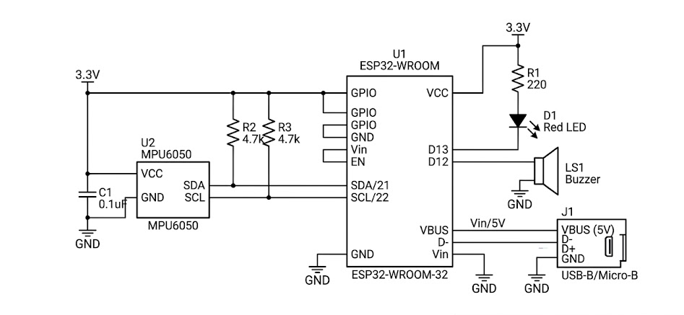
Gambar 2. Model skematik yang dipakai untuk SIGMA

3.1.1.5 Desain Tata Letak PCB
Desain Printed Circuit Board (PCB) untuk purwarupa SIGMA dirancang dengan form factor persegi panjang memanjang agar dapat disisipkan secara presisi ke dalam casing pipa PVC. Tata letak komponen diatur dengan prinsip meminimalisir interferensi sinyal dan memaksimalkan efisiensi ruang:
- Penempatan Mikrokontroler (ESP32): Ditempatkan di bagian tengah hingga pangkal PCB. ESP32 memakan ruang paling besar, sehingga diletakkan sejajar dengan panjang PCB. Port USB pada ESP32 diarahkan menghadap ujung bawah casing agar mudah diakses untuk pengisian daya dan transmisi data.
- Penempatan Sensor (MPU6050): Ditempatkan di ujung atas PCB. Sensor ini diposisikan sedemikian rupa agar dapat direkatkan kuat dengan struktur casing menggunakan busa peredam. Jarak jalur tembaga (trace) antara pin I2C (SDA dan SCL) pada MPU6050 ke ESP32 dibuat sependek mungkin (jalur langsung) untuk mencegah noise elektromagnetik atau signal loss.
- Penempatan Aktuator (LED & Buzzer): Ditempatkan di bagian tepi atas atau samping PCB yang berdekatan dengan lubang indikator pada casing PVC. Hal ini bertujuan agar cahaya LED dapat terlihat dari luar dan suara/getaran buzzer tidak teredam sepenuhnya oleh komponen lain.
- Jalur Kelistrikan (Power Routing): Jalur tembaga untuk tegangan (3.3V / 5V) dan Ground (GND) dirancang lebih tebal (wider traces) dibandingkan jalur sinyal data. Hal ini bertujuan untuk memastikan distribusi daya yang stabil ke sensor dan aktuator saat terjadi lonjakan komputasi.
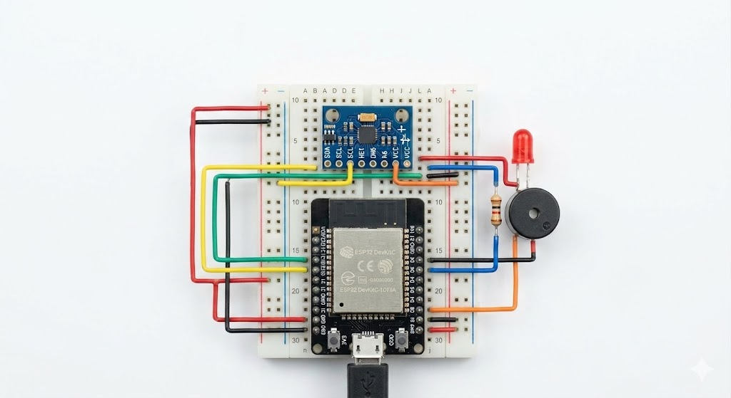
Gambar 3. Rangkaian PCB dari rangkaian SIGMA

3.1.2 Pemodelan Tingkah Laku Sistem
Pemodelan Tingkah Laku Sistem pada perangkat SIGMA bertujuan untuk mengilustrasikan cara kerja sistem secara dinamis sepanjang proses pemantauan kestabilan tangan. Pemodelan ini menguraikan interaksi antara pengguna, sensor, mikrokontroler, algoritma pemrosesan sinyal, hingga sistem peringatan dini yang beroperasi secara otomatis dan real-time. Melalui pemodelan tingkah laku sistem ini, alur kerja perangkat dapat dipahami dengan lebih terstruktur, sehingga memudahkan implementasi perangkat keras, pengembangan perangkat lunak, pengujian sistem, serta evaluasi kinerja alat.
Pada sistem SIGMA, perilaku sistem dimulai saat pengguna memegang perangkat dan menyalakannya. Sensor MPU6050 membaca getaran tangan pengguna berupa data akselerasi dan rotasi pada tiga sumbu gerak. Data tersebut dikirimkan secara berkelanjutan ke mikrokontroler ESP32 untuk diproses dengan algoritma Digital Signal Processing (DSP).
Tahap pemrosesan diawali dengan kompensasi gravitasi guna menghapus pengaruh gravitasi bumi dari pembacaan sensor. Selanjutnya, dilakukan penyaringan sinyal melalui Butterworth Band-Pass Filter pada rentang frekuensi 8–12 Hz untuk memisahkan sinyal tremor kelelahan otot dan mengurangi noise dari lingkungan. Sinyal yang telah difilter kemudian dianalisis menggunakan Fast Fourier Transform (FFT), diikuti perhitungan nilai Root Mean Square (RMS) sebagai indikator tingkat kestabilan tangan pengguna.
Nilai RMS yang dihasilkan dibandingkan dengan nilai baseline atau threshold adaptif yang ditetapkan selama kalibrasi awal. Jika nilai RMS melampaui batas aman, sistem akan otomatis mengaktifkan aktuator seperti LED merah dan buzzer sebagai peringatan dini bagi pengguna. Sebaliknya, jika nilai RMS tetap dalam batas aman, sistem melanjutkan mode monitoring normal tanpa peringatan.
Pemodelan tingkah laku sistem ini divisualisasikan melalui beberapa diagram pendukung, yakni Diagram Alir (Flow Chart), Diagram Alir Data (Data Flow Diagram), dan UML/State Diagram. Ketiga diagram tersebut menjelaskan sistem SIGMA dari perspektif berbeda: Flow Chart untuk urutan logika proses, Data Flow Diagram untuk aliran data antar-komponen, serta UML/State Diagram untuk perubahan kondisi atau state sistem selama operasi.
Dengan pemodelan tingkah laku sistem ini, rancangan perangkat SIGMA dapat dipahami secara lebih menyeluruh, baik dari aspek logika operasional, alur data, maupun respons sistem terhadap kondisi pengguna selama latihan angkat beban.

3.1.2.1 Diagram Alir (Flow Chart)
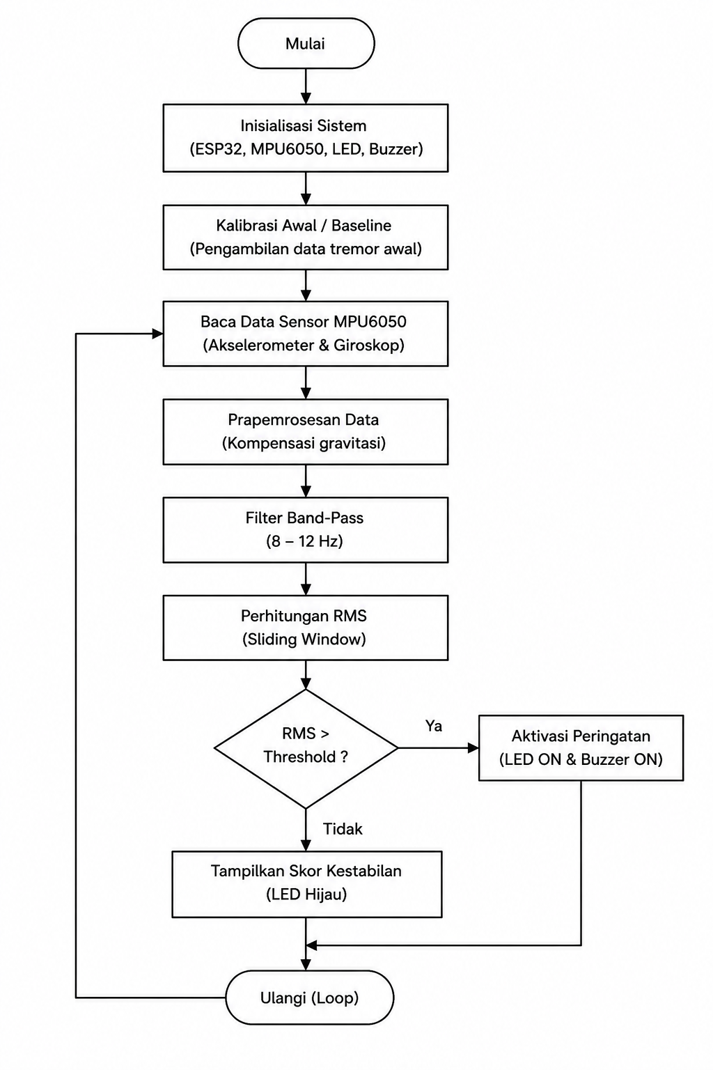
Gambar 3.1.1 Diagram Alir (Flow Chart)- Sistem SIGMA

3.1.2.2 Diagram Alir Data (Data Flow Diagram)
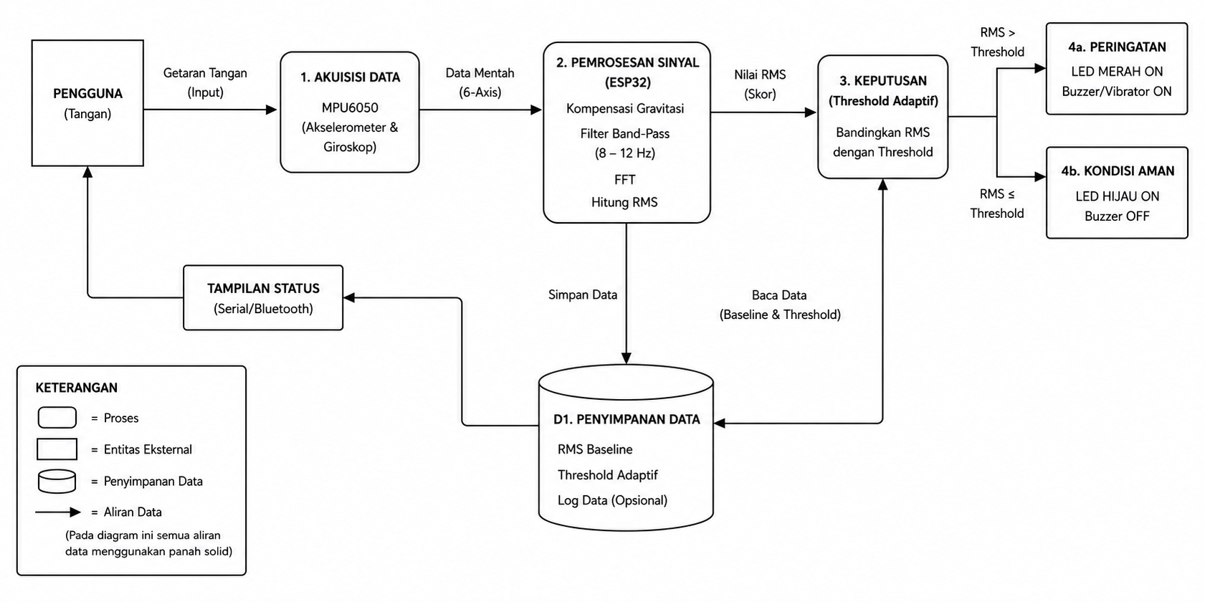
Gambar 3.1.2 Diagram Alir Data (Data Flow Diagram)- sistem SIGMA

3.1.2.3 UML/State Diagram/Diagram Penunjang Lain
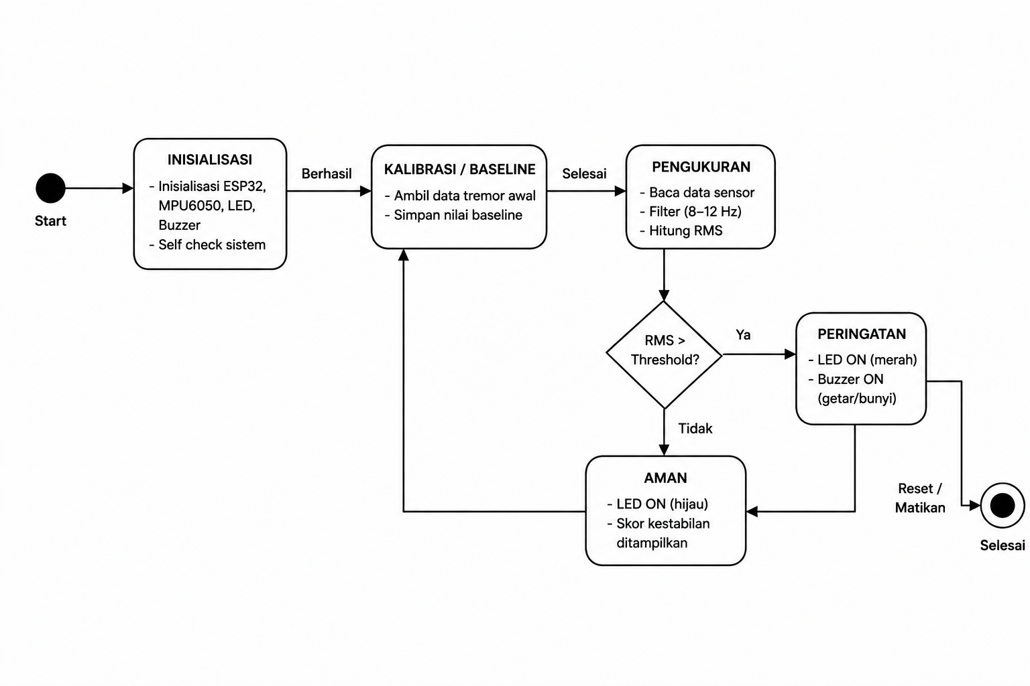
Gambar 3.13 UML/State Diagram/Diagram Penunjang Lain- sistem SIGMA

3.2 Alternatif Desain 2

3.2.2.1 Diagram Alir (Flow Chart) Alternatif desain 2
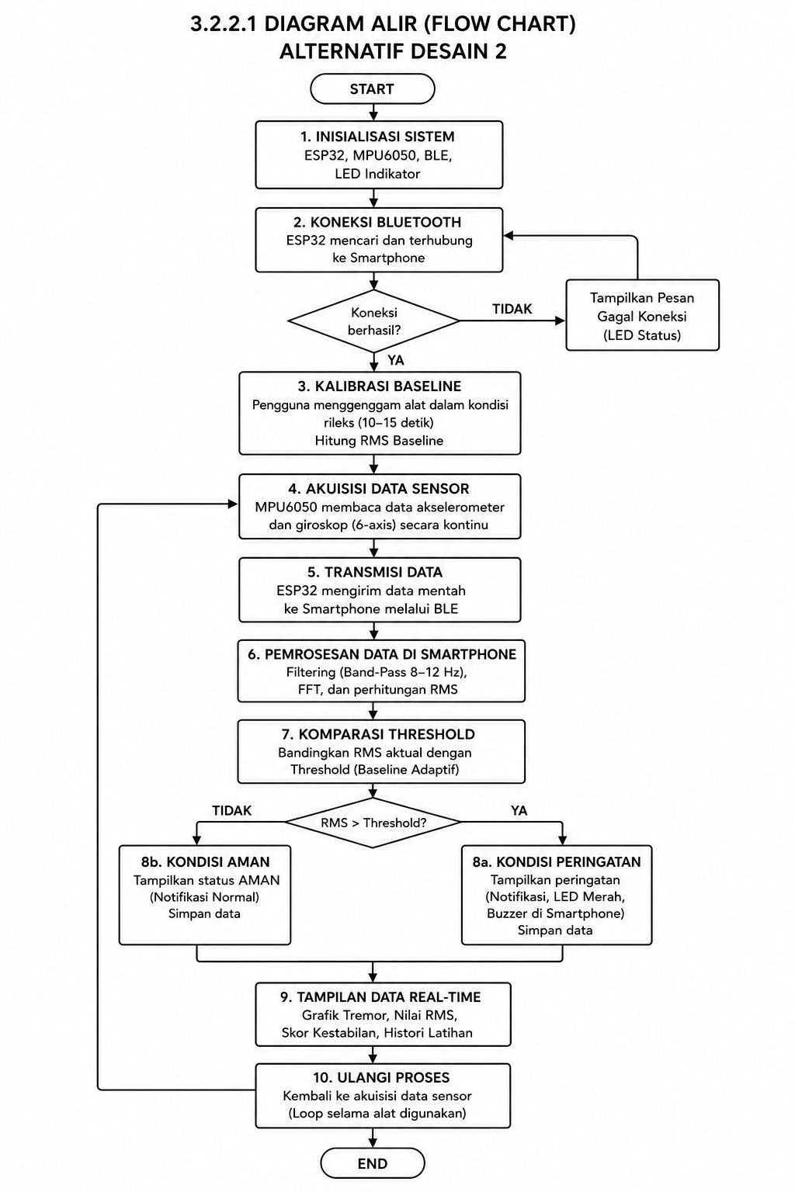
Gambar 3.2.1 Diagram alir (Flow Chart)- Sistem SIGMA

3.2.2.2 Diagram Alir Data (Data Flow Diagram) alternatif desain 2
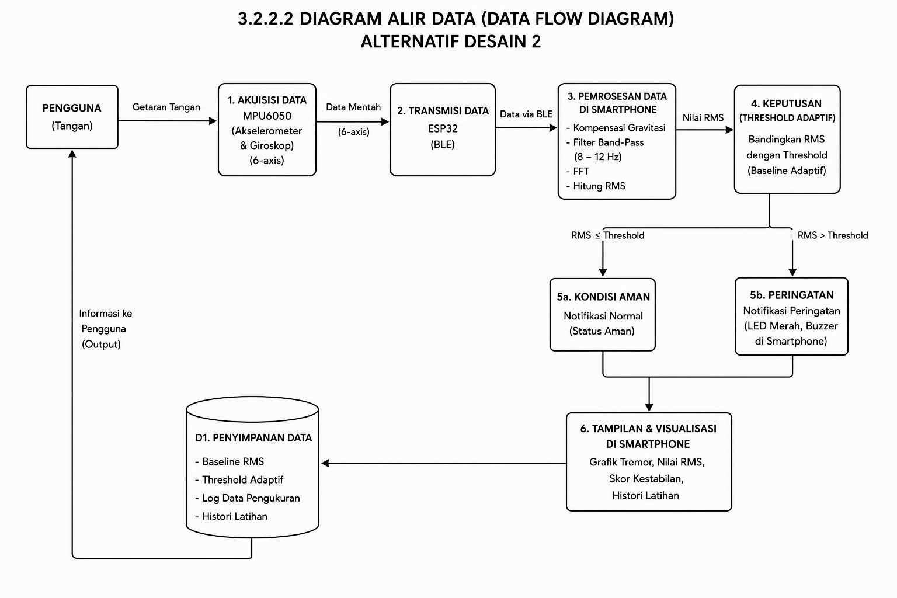
Gambar 3.2.2 Diagram Alir Data (Data Flow Diagram)- sistem SIGMA

3.2.2.3 UML/State Diagram/Diagram Penunjang Lain alternatif desain 2

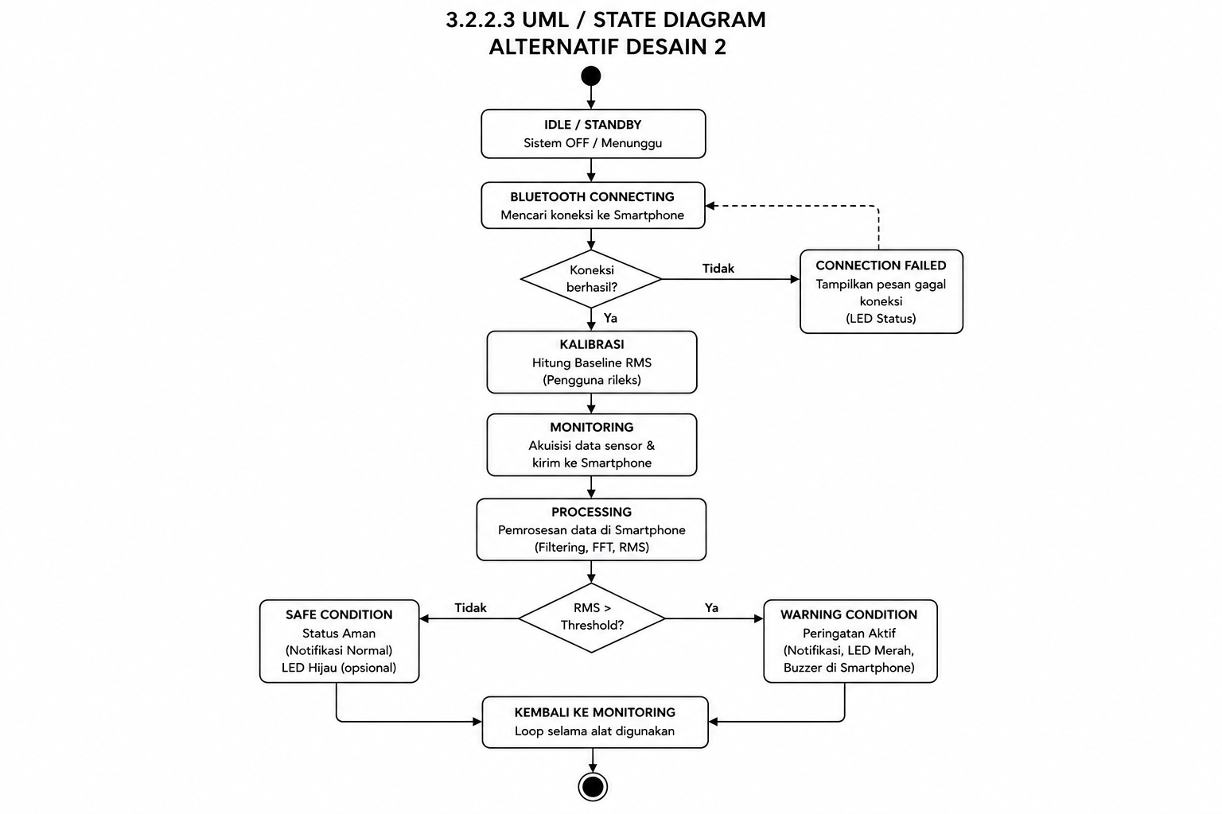
Gambar 3.2.3 UML/State Diagram/Diagram Penunjang Lain-sistem SIGMA

4. METODE DAN PROSEDUR PENGUJIAN SISTEM

Bagian ini menjelaskan langkah-langkah praktis untuk menguji apakah setiap bagian dari alat SIGMA sudah bekerja dengan benar dan siap digunakan untuk latihan.

4.1.1 Sensor
Pada alat SIGMA, kita menggunakan sebuah sensor gerak pintar bernama MPU6050. Bisa dibilang, sensor ini adalah "indera perasa" utama dari alat ini. Di dalam komponen yang ukurannya sangat kecil ini, sudah tertanam dua kemampuan sekaligus: akselerometer 3-sumbu (untuk mendeteksi pergerakan, sentakan, atau percepatan) dan giroskop 3-sumbu (untuk mendeteksi kemiringan atau putaran).
Alasannya adalah tingkat sensitivitasnya yang luar biasa tinggi. Ketika seseorang mengangkat beban dan ototnya mulai mencapai batas maksimal, tangan akan menghasilkan getaran-getaran sangat halus (mikrotremor). Getaran tanda lelah ini sering kali tidak kasat mata dan luput dari pandangan pelatih.
Cara Menguji: Letakkan alat SIGMA di atas meja yang stabil (diam), lalu periksa apakah angka pada layar pemantau menunjukkan grafik yang tenang tanpa banyak goyangan. Hal ini dilakukan untuk memastikan sensor tidak "halusinasi" memberikan data getaran saat alat sedang diam.
- Tes Getaran: Genggam alat dan berikan getaran kecil secara sengaja pada tangan. Periksa apakah sensor langsung merespons perubahan gerakan tersebut dengan cepat di program mikrokontroler.
- Hasil yang Diharapkan: Sensor harus sanggup mengirimkan data gerakan tangan secara terus-menerus dan super cepat (minimal 50 kali pengambilan data per detik). Data yang masuk tidak boleh ada yang macet, melompat, atau tiba-tiba hilang.

4.1.2 Mikrokontroler
Mikrokontroler ESP32 difungsikan sebagai unit pemrosesan sentral atau otak komputasi utama pada sistem SIGMA. Pemilihan ESP32 didasarkan pada kapabilitas arsitektur dual-core yang dimilikinya, yang memungkinkan pemrosesan instruksi secara paralel dengan kecepatan tinggi. Mikrokontroler ini memegang peranan krusial dalam mengeksekusi algoritma Digital Signal Processing (DSP), termasuk penapisan sinyal (filtering), Fast Fourier Transform (FFT), dan komputasi Root Mean Square (RMS) secara seketika (real-time). Kemampuan komputasi data secara lokal di dalam perangkat (edge computing) ini sangat esensial untuk menjamin latensi operasional yang sangat rendah, tanpa perlu bergantung pada komputasi awan eksternal. Selain itu, ESP32 juga telah terintegrasi dengan modul komunikasi nirkabel (Wi-Fi dan Bluetooth), yang memfasilitasi transmisi data untuk keperluan visualisasi lanjutan. Pengujian ini bertujuan untuk memvalidasi performa mikrokontroler dalam mengeksekusi beban komputasi matematis yang kompleks serta mengukur waktu respons aktuasi dari sistem.
- Cara Menguji: Algoritma kalkulasi "Skor Kestabilan Tangan" beserta parameter penapisan frekuensi diunggah secara penuh ke dalam modul ESP32. Perangkat kemudian dihubungkan ke antarmuka komputer melalui protokol komunikasi serial untuk memonitor stabilitas kalkulasi komputasi pada serial monitor.
- Tes Logika dan Kecepatan Respons: Perangkat diberikan simulasi getaran mekanis dinamis yang intensitasnya direkayasa agar melampaui ambang batas keselamatan (threshold) yang telah dikalibrasi di dalam program. Pengujian ini berfokus pada pengukuran waktu tunda (delay) antara momen pendeteksian lonjakan amplitudo hingga teraktivasinya modul peringatan dini (seperti aktuator LED atau buzzer).
- Hasil yang Diharapkan: Mikrokontroler ditargetkan mampu memproses aliran data kinetik mentah menjadi metrik skor kestabilan secara real-time dengan latensi yang tidak signifikan (mendekati nol). Selain itu, sistem diwajibkan beroperasi secara stabil tanpa mengalami peningkatan suhu ekstrem (overheating) atau kegagalan sistem (system crash) selama eksekusi komputasi beban puncak berlangsung.

4.1.3 Pengujian Antarmuka
Sistem SIGMA dilengkapi dengan antarmuka pengguna (User Interface) yang mencakup unit indikator visual dan haptik untuk menunjang interaksi antara perangkat dan pengguna secara efektif. Indikator visual menggunakan lampu LED yang dikonfigurasi untuk memberikan sinyal status operasional dan peringatan dini apabila terjadi anomali pada kestabilan tangan. Sementara itu, indikator haptik menggunakan modul buzzer atau motor vibrasi yang tertanam di dalam casing genggam guna memberikan umpan balik taktil secara langsung saat otot mencapai ambang batas kelelahan (muscle failure). Selain indikator fisik, sistem ini juga didukung oleh antarmuka komunikasi serial melalui konektor USB yang berfungsi sebagai media transmisi data kinetik ke perangkat eksternal guna memfasilitasi pemantauan parameter secara lebih komprehensif.
Prosedur Pengujian Antarmuka:
Pengujian ini dirancang untuk memastikan bahwa seluruh komponen antarmuka dapat merespons instruksi dari mikrokontroler dengan akurasi tinggi serta mampu memberikan informasi yang jelas kepada pengguna selama sesi latihan.
- Cara Menguji: Dilakukan pengujian fungsionalitas komponen dengan mengeksekusi rutin program uji yang mengaktifkan seluruh modul indikator (LED dan buzzer) secara berkala. Keberhasilan transmisi data melalui jalur kabel internal menuju port USB diverifikasi menggunakan perangkat lunak serial monitor pada komputer untuk memastikan integritas data yang dikirimkan.
- Tes Sinkronisasi dan Kejelasan: Pengujian dilakukan untuk memvalidasi sinkronisasi antara logika pendeteksian pada mikrokontroler dengan aktivasi indikator peringatan. Dilakukan pula pengecekan terhadap kekuatan getaran atau intensitas bunyi pada struktur casing genggam untuk menjamin bahwa umpan balik haptik tetap dapat dirasakan secara jelas oleh pengguna, bahkan saat sedang melakukan kontraksi otot yang kuat.
- Hasil yang Diharapkan: Seluruh komponen indikator harus teraktivasi secara instan tanpa adanya latensi setelah ambang batas keselamatan terlampaui. Jalur komunikasi USB ditargetkan mampu mempertahankan konektivitas data yang stabil tanpa gangguan (disconnection), serta visualisasi data pada komputer harus merepresentasikan pergerakan fisik alat SIGMA secara akurat.

4.1.4 Pengujian Kebisingan
Pada sistem SIGMA, pengujian kebisingan (noise testing) dilaksanakan untuk memverifikasi bahwa sinyal getaran yang ditangkap oleh sensor MPU6050 memang berasal dari tremor tangan pengguna, bukan dari gangguan lingkungan atau interferensi elektronik. Dalam sistem berbasis sensor inersial seperti MPU6050, kehadiran noise sangat memengaruhi akurasi data pembacaan, khususnya karena sensor ini dirancang untuk mendeteksi mikrotremor dengan amplitudo sangat kecil. Noise bisa timbul dari beragam sumber, seperti getaran lingkungan sekitar, interferensi elektromagnetik dari perangkat elektronik lainnya, kestabilan kabel catu daya yang kurang, maupun getaran mekanis dari casing perangkat itu sendiri.
Pengujian kebisingan bertujuan untuk menilai kemampuan sistem Digital Signal Processing (DSP) pada SIGMA dalam menyaring sinyal gangguan, sehingga hanya frekuensi tremor yang relevan yang diproses oleh sistem. Pengujian ini juga berfungsi sebagai validasi bahwa algoritma Band-Pass Filter pada rentang 8–12 Hz mampu menjaga kestabilan pembacaan meski ada gangguan eksternal selama pengukuran.
Prosedur Pengujian Kebisingan
Pengujian dilakukan dalam berbagai kondisi lingkungan untuk mengamati respons sensor terhadap noise eksternal maupun internal.
Cara Menguji:
1. Alat SIGMA ditempatkan pada permukaan datar dan stabil tanpa kontak langsung dengan pengguna.
2. Sistem diaktifkan selama beberapa menit untuk merekam sinyal dasar (baseline noise) pada kondisi diam.
3. Pengujian dilanjutkan dengan menerapkan gangguan eksternal secara bertahap, seperti:
- Menyalakan perangkat elektronik di dekat alat.
- Memberikan getaran ringan pada meja pengujian.
- Menggerakkan kabel USB atau sumber daya.
- Mengoperasikan alat di lingkungan gym dengan aktivitas angkat beban di sekitar.
4. Data pembacaan sensor diamati melalui serial monitor dan divisualisasikan dalam bentuk grafik amplitudo sinyal.
5. Sistem filter Band-Pass dan algoritma RMS diaktifkan untuk mengevaluasi kemampuan peredaman noise terhadap sinyal gangguan yang masuk.
Parameter yang Diamati
- Stabilitas sinyal saat alat dalam kondisi diam.
- Tingkat amplitudo noise sebelum dan sesudah filtering.
- Konsistensi nilai RMS pada kondisi tanpa tremor.
- Respons sistem terhadap gangguan mekanis dan elektromagnetik.
- Kemampuan filter dalam mempertahankan pita frekuensi target 8–12 Hz.
Hasil yang Diharapkan
Sistem SIGMA diharapkan mampu menjaga pembacaan sinyal yang stabil walaupun ada gangguan dari lingkungan sekitar. Noise dengan frekuensi di luar rentang tremor kelelahan harus berhasil ditekan oleh algoritma Band-Pass Filter sehingga tidak memicu false alarm pada sistem peringatan dini. Nilai RMS pada kondisi diam juga diharapkan tetap rendah dan konsisten tanpa fluktuasi ekstrem.
Selain itu, perangkat diharapkan tetap dapat membedakan antara getaran tremor biologis pengguna dengan getaran mekanis eksternal. Dengan begitu, sistem SIGMA dapat menghasilkan data kestabilan tangan yang lebih akurat, reliabel, dan sesuai untuk digunakan sebagai alat evaluasi biomekanika selama latihan angkat beban.

4.1.5 Pengujian IP Rating
Pengujian IP Rating (Ingress Protection Rating) pada sistem SIGMA dilakukan untuk menilai tingkat ketahanan perangkat terhadap penetrasi partikel padat seperti debu serta paparan cairan dari lingkungan sekitar. Pengujian ini krusial karena alat SIGMA dirancang untuk dipakai di area latihan kebugaran (gym) yang memiliki tingkat kelembapan, keringat, debu, dan risiko percikan cairan yang tinggi selama aktivitas olahraga. Oleh karena itu, sistem pelindung mekanis seperti casing pipa PVC dan lapisan busa internal harus divalidasi agar dapat melindungi komponen elektronik seperti ESP32, sensor MPU6050, LED, dan buzzer dari kerusakan akibat paparan lingkungan.
Pada tahap prototipe, perangkat SIGMA ditargetkan mencapai tingkat perlindungan minimal setara IP54, yaitu tahan terhadap debu dalam jumlah terbatas serta percikan air dari berbagai arah. Pengujian ini bertujuan memastikan bahwa sistem tetap beroperasi secara stabil meskipun digunakan dalam kondisi lingkungan latihan yang lembap atau terpapar keringat pengguna.
Prosedur Pengujian IP Rating
Pengujian dilakukan dengan mensimulasikan kondisi penggunaan nyata untuk mengukur kemampuan casing dalam melindungi rangkaian elektronik internal.
Cara Menguji:
1. Semua komponen elektronik dipasang lengkap di dalam casing SIGMA dan sistem dihidupkan dalam kondisi operasional normal.
2. Dilakukan pengujian paparan partikel debu ringan dengan menempatkan alat di lingkungan berdebu atau menggunakan kipas kecil untuk menghembuskan debu halus ke permukaan casing.
3. Setelah pengujian debu, perangkat diperiksa untuk memastikan tidak ada gangguan pada fungsi sensor, mikrokontroler, maupun aktuator.
4. Pengujian dilanjutkan dengan simulasi percikan cairan menggunakan semprotan air bertekanan rendah dari berbagai arah ke permukaan luar casing.
5. Selama penyemprotan, sistem tetap dijalankan untuk memantau adanya gangguan pembacaan sensor, hubungan pendek listrik, atau kegagalan aktuator.
6. Setelah pengujian rampung, casing dibuka untuk memeriksa apakah ada rembesan cairan atau kelembapan yang mencapai area PCB dan sensor internal.
Parameter yang Diamati
- Stabilitas sistem selama paparan debu dan percikan air.
- Keberhasilan casing mencegah masuknya partikel asing ke area elektronik.
- Kondisi sensor MPU6050 setelah pengujian.
- Kinerja aktuator LED dan buzzer setelah paparan lingkungan.
- Keberadaan rembesan cairan pada ruang internal perangkat.
- Konsistensi pembacaan data sensor sebelum dan sesudah pengujian.
Hasil yang Diharapkan
Perangkat SIGMA diharapkan tetap beroperasi normal tanpa gangguan fungsi meskipun terpapar debu ringan dan percikan cairan selama pengujian. Tidak boleh terjadi korsleting, kegagalan sistem, atau penurunan performa pembacaan sensor akibat masuknya partikel atau kelembapan ke dalam casing.
Selain itu, struktur casing PVC dan lapisan busa internal diharapkan mampu menjaga kestabilan posisi sensor sekaligus memberikan perlindungan tambahan terhadap lingkungan eksternal. Dengan keberhasilan pengujian ini, sistem SIGMA dinilai memiliki ketahanan lingkungan yang cukup untuk digunakan pada aktivitas latihan angkat beban di area gym secara aman dan berkelanjutan.

5 Jadwal Pengerjaan

5.1 Grafik Gantt
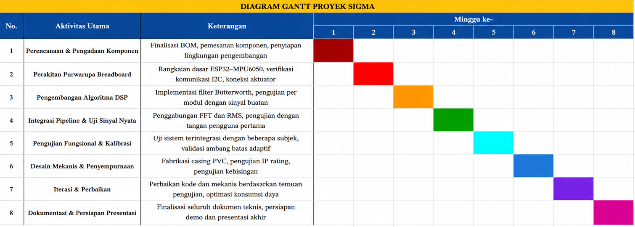
Gambar 5.1 Diagram gantt Proyek SIGMA

Minggu | Aktivitas Utama | Keterangan
1 | Perencanaan & Pengadaan | Komponen Finalisasi BOM, pemesanan komponen, penyiapan lingkungan pengembangan
2 | Perakitan Purwarupa Breadboard | Rangkaian dasar ESP32–MPU6050, verifikasi komunikasi I2C, koneksi aktuator
3 | Pengembangan Algoritma DSP | Implementasi filter Butterworth, pengujian per modul dengan sinyal buatan
4 | Integrasi Pipeline & Uji Sinyal Nyata | Penggabungan FFT dan RMS, pengujian dengan tangan pengguna pertama
5 | Pengujian Fungsional & Kalibrasi | Uji sistem terintegrasi dengan beberapa subjek, validasi ambang batas adaptif
6 | Desain Mekanis & Penyempurnaan | Fabrikasi casing PVC, pengujian IP rating, pengujian kebisingan
7 | Iterasi & Perbaikan | Perbaikan kode dan mekanis berdasarkan temuan pengujian, optimasi konsumsi daya
8 | Dokumentasi & Persiapan Presentasi | Finalisasi seluruh dokumen teknis, persiapan demo dan presentasi akhir
Perencanaan jadwal proyek SIGMA disusun menggunakan Diagram Gantt yang membagi keseluruhan proyek menjadi serangkaian aktivitas berurutan maupun paralel dalam rentang waktu dua bulan kalender, distrukturisasi dalam unit mingguan untuk memudahkan pemantauan kemajuan dan identifikasi keterlambatan secara dini.
Perencanaan jadwal proyek SIGMA disusun menAktivitas pada minggu ketiga dan keempat memiliki tingkat ketergantungan sekuensial yang tinggi, di mana kemajuan minggu keempat sepenuhnya bergantung pada penyelesaian implementasi algoritma di minggu ketiga. Sebaliknya, aktivitas desain mekanis pada minggu keenam dapat dimulai secara paralel dengan pengujian fungsional di minggu kelima, karena fabrikasi casing tidak bergantung pada finalisasi kode program.gunakan Diagram Gantt yang membagi keseluruhan proyek menjadi serangkaian aktivitas berurutan maupun paralel dalam rentang waktu dua bulan kalender, distrukturisasi dalam unit mingguan untuk memudahkan pemantauan kemajuan dan identifikasi keterlambatan secara dini.

5.2 Kurva-S
Kurva-S Proyek SIGMA merupakan representasi grafis yang menggambarkan akumulasi persentase kemajuan pengerjaan proyek secara kumulatif terhadap waktu selama delapan minggu pelaksanaan. Grafik ini menggunakan sumbu horizontal (X) yang merepresentasikan satuan waktu dalam unit minggu, mulai dari minggu pertama hingga minggu kedelapan, dan sumbu vertikal (Y) yang merepresentasikan persentase kumulatif penyelesaian proyek dalam rentang 0 hingga 100 persen. Dinamakan Kurva-S karena apabila diamati secara keseluruhan, pola garis yang terbentuk dari titik-titik data membentuk lekukan yang menyerupai huruf "S", yakni diawali dengan kemiringan landai di bagian bawah, memperlihatkan akselerasi tajam di bagian tengah, kemudian melandai kembali saat mendekati titik penyelesaian di bagian atas grafik. Pola ini merupakan karakteristik universal dari hampir semua proyek rekayasa teknis yang terencana dengan baik, dan pada proyek SIGMA pola tersebut terbentuk dengan sangat konsisten dan jelas.
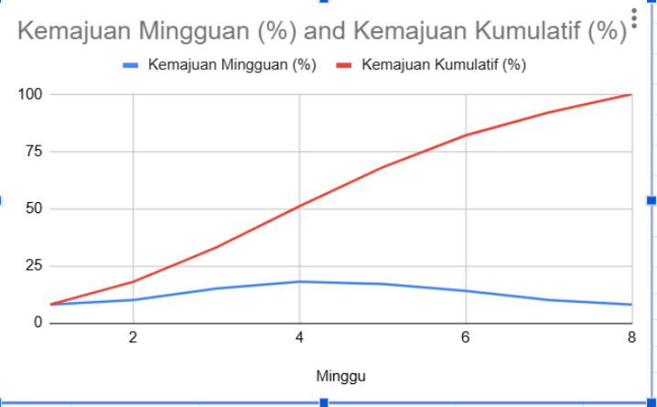
- Fase Pertama: Minggu 1 hingga Minggu 2 (Segmen Bawah yang Landai)
Pada segmen awal kurva yang mencakup minggu pertama dan kedua, laju pertumbuhan kemajuan proyek tergolong paling lambat dibandingkan dengan fase-fase berikutnya. Pada akhir minggu pertama, persentase kumulatif kemajuan proyek baru mencapai sekitar 8 persen, dan pada akhir minggu kedua angka tersebut meningkat menjadi sekitar 18 persen. Artinya, selama dua minggu pertama hanya terjadi pertambahan kemajuan sekitar 10 persen per minggu, yang merupakan laju terendah dalam keseluruhan siklus proyek ini.
Fenomena ini sangat wajar dan dapat dijelaskan secara rasional melalui karakteristik aktivitas yang mendominasi fase awal proyek. Minggu pertama sepenuhnya diisi oleh kegiatan-kegiatan yang bersifat preparatif dan administratif, seperti finalisasi spesifikasi teknis komponen, penyusunan Bill of Materials (BOM), pemesanan komponen dari pemasok elektronik, serta penyiapan lingkungan pengembangan perangkat lunak termasuk instalasi IDE dan library pendukung. Kegiatan-kegiatan ini, meskipun sangat krusial sebagai fondasi seluruh proyek, tidak menghasilkan artefak teknis yang langsung dapat diukur kemajuannya secara fisik. Tidak ada baris kode yang berjalan, tidak ada rangkaian yang terakit, dan tidak ada fungsi yang dapat didemonstrasikan kepada pemangku kepentingan pada akhir minggu pertama. Pada minggu kedua, kondisi serupa masih berlanjut karena komponen yang dipesan belum tentu telah tiba seluruhnya, sehingga perakitan purwarupa pertama di atas breadboard baru dapat dimulai secara parsial. Pendalaman literatur teknis tentang algoritma pemrosesan sinyal yang akan diimplementasikan juga berlangsung pada periode ini, memberikan kontribusi intelektual yang besar namun tidak langsung tercermin dalam angka kemajuan yang terlihat.
Kualitas pekerjaan yang dilakukan pada fase awal ini memiliki dampak yang sangat menentukan terhadap efisiensi keseluruhan proyek. Setiap keputusan arsitektur sistem yang dibuat pada minggu pertama dan kedua akan membentuk kerangka kerja yang menjadi acuan seluruh pengembangan selanjutnya. Kesalahan dalam memilih komponen, mendefinisikan spesifikasi, atau merancang arsitektur sistem pada fase ini akan menghasilkan biaya koreksi yang jauh lebih besar apabila baru ditemukan pada minggu kelima atau keenam. Dengan kata lain, kelandaian kurva pada segmen ini bukan merupakan tanda ketidakproduktifan, melainkan cerminan dari investasi waktu yang tepat pada aktivitas yang tepat.
- Fase Kedua: Minggu 3 hingga Minggu 6 (Segmen Tengah yang Akseleratif)
Segmen tengah kurva-S ini merupakan fase paling dinamis dan paling produktif dari keseluruhan proyek SIGMA. Dimulai dari titik sekitar 33 persen pada akhir minggu ketiga, kurva mengalami akselerasi yang sangat signifikan hingga mencapai sekitar 82 persen pada akhir minggu keenam. Dalam empat minggu ini terjadi lonjakan kemajuan kumulatif sebesar hampir 49 persen, atau rata-rata sekitar 12 hingga 15 persen per minggu, jauh melampaui laju pertumbuhan pada fase pertama maupun fase terakhir.
Peningkatan laju yang drastis ini dapat dipahami dari karakteristik aktivitas yang berlangsung pada setiap minggunya selama fase ini:
- Pada minggu ketiga, pengembangan algoritma Digital Signal Processing (DSP) dimulai secara penuh. Implementasi filter Butterworth Band-Pass pada rentang 8 hingga 12 Hz dikerjakan dan diuji secara terpisah menggunakan sinyal buatan dari generator fungsi sebelum diintegrasikan ke dalam sistem utama. Setiap modul algoritma yang berhasil diimplementasikan dan diverifikasi langsung memberikan kontribusi nyata yang terukur terhadap persentase kemajuan keseluruhan.
- Pada minggu keempat terjadi momen paling kritis dan paling berpengaruh dalam keseluruhan proyek, yakni integrasi pipeline pemrosesan sinyal secara penuh. Pada titik inilah seluruh komponen algoritma yang telah dikembangkan secara terpisah, mulai dari filter Butterworth, transformasi Fast Fourier Transform (FFT), hingga kalkulasi Root Mean Square (RMS) dengan mekanisme sliding window, digabungkan menjadi satu pipeline yang bekerja secara berurutan. Titik infleksi kurva diperkirakan jatuh pada akhir minggu keempat atau awal minggu kelima, yaitu titik di mana kemiringan kurva mulai berubah dari akselerasi menjadi deselerasi. Keberhasilan integrasi ini juga ditandai dengan pengujian pertama menggunakan sinyal tremor nyata dari tangan pengguna, yang menjadi validasi empiris pertama bahwa sistem bekerja sesuai desain teoritis.
- Pada minggu kelima, pengujian fungsional menyeluruh (system integration testing) dan kalibrasi sistem dengan melibatkan beberapa subjek pengguna dengan karakteristik fisik yang berbeda dilaksanakan. Angka kemajuan mencapai sekitar 68 persen pada akhir minggu ini, mencerminkan bahwa sebagian besar fungsi inti sistem telah selesai diimplementasikan dan divalidasi.
- Pada minggu keenam, persentase kumulatif melompat ke sekitar 82 persen seiring dengan dimulainya penyempurnaan desain mekanis dan fabrikasi casing PVC final. Pengujian IP Rating dan pengujian kebisingan juga mulai dilaksanakan pada minggu ini, menghasilkan data verifikasi yang menambah persentase kemajuan secara signifikan.
Secara keseluruhan, fase tengah ini merepresentasikan periode di mana investasi intelektual dan persiapan dari fase pertama mulai memberikan hasil yang konkret dan terukur. Tim pengerjaan beroperasi pada kapasitas penuh dengan seluruh sumber daya yang diperlukan sudah tersedia, dan setiap hari kerja menghasilkan deliverable yang dapat diverifikasi secara langsung.
- Fase Ketiga: Minggu 7 hingga Minggu 8 (Segmen Atas yang Melandai)
Pada segmen penutup kurva-S, laju pertumbuhan kemajuan kembali melambat meskipun dari perspektif produktivitas tim tidak mengalami penurunan yang berarti. Pada akhir minggu ketujuh persentase kumulatif mencapai sekitar 92 persen, dan pada akhir minggu kedelapan kurva mencapai titik puncaknya di 100 persen yang menandakan penyelesaian seluruh deliverable proyek.
Perlambatan laju pertumbuhan pada fase ini memiliki penjelasan yang berbeda dari fase pertama. Jika fase pertama lambat karena aktivitasnya bersifat preparatif dan non-fisik, maka fase ketiga ini lambat karena pekerjaan yang tersisa pada dasarnya memang memiliki waktu minimum yang tidak dapat dipercepat secara linear meskipun sumber daya ditambah. Beberapa karakteristik aktivitas pada fase ini yang menjelaskan fenomena perlambatan tersebut antara lain:
- Pengujian keandalan (reliability testing) dan pengujian IP Rating memerlukan durasi paparan yang sudah ditentukan oleh standar IEC 60529, misalnya tiga jam untuk pengujian debu dan 30 menit untuk paparan larutan saline. Durasi ini tidak dapat dipersingkat tanpa mengorbankan validitas pengujian itu sendiri.
- Kalibrasi sistem dengan multi-subjek memerlukan waktu penjadwalan dengan setiap subjek, pelaksanaan sesi pengukuran, analisis data hasil kalibrasi, dan penyesuaian parameter ambang batas adaptif secara individual. Proses ini memiliki batas minimum waktu yang tidak dapat dikompresi.
- Penulisan dokumentasi teknis yang komprehensif, termasuk finalisasi dokumen spesifikasi produk ini beserta seluruh lampirannya, merupakan pekerjaan yang menuntut ketelitian tinggi dan tidak dapat dikerjakan secara tergesa-gesa tanpa risiko menurunkan kualitas secara signifikan.
- Persiapan presentasi akhir Capstone Design memerlukan iterasi dalam penyusunan materi, latihan presentasi, dan antisipasi pertanyaan dari dewan penguji, yang juga membutuhkan waktu minimum tertentu.
- Titik Infleksi dan Makna Strategisnya
Salah satu informasi paling berharga yang dapat diekstrak dari Kurva-S ini adalah identifikasi titik infleksi, yaitu titik di mana kemiringan kurva berubah dari terus meningkat (akselerasi) menjadi mulai menurun (deselerasi). Berdasarkan data pada grafik, titik infleksi proyek SIGMA diperkirakan jatuh di antara minggu keempat dan minggu kelima, yakni di kisaran persentase 51 hingga 68 persen. Secara matematis, titik infleksi adalah titik di mana turunan kedua fungsi kurva bernilai nol, atau secara visual adalah titik di mana garis kurva paling curam kemiringannya.
Posisi titik infleksi pada sekitar pertengahan durasi proyek (antara minggu 4 dan 5 dari total 8 minggu) merupakan indikator yang sangat positif dari kualitas perencanaan proyek SIGMA. Titik infleksi yang jatuh terlalu awal mengindikasikan bahwa sebagian besar pekerjaan terkonsentrasi di awal dan terjadi perlambatan prematur sebelum semua fitur selesai. Sebaliknya, titik infleksi yang jatuh terlalu akhir mengindikasikan penumpukan pekerjaan di akhir proyek yang berisiko tinggi terhadap keterlambatan jadwal. Posisi titik infleksi di pertengahan mencerminkan distribusi beban kerja yang seimbang dan perencanaan yang realistis.
- Interpretasi Keseluruhan dan Implikasi terhadap Manajemen Proyek
Secara keseluruhan, Kurva-S Proyek SIGMA memperlihatkan profil yang sangat ideal untuk sebuah proyek rekayasa teknis berdurasi pendek. Tidak ada periode stagnasi yang terlalu panjang di awal, tidak ada lonjakan kemajuan yang tiba-tiba dan tidak terkontrol di tengah yang biasanya mengindikasikan under-reporting kemajuan di periode sebelumnya, dan tidak ada penurunan drastis menjelang akhir yang biasanya mencerminkan adanya masalah teknis yang tiba-tiba muncul dan memperlambat penyelesaian.
Laju pertumbuhan per minggu yang tercatat dari grafik ini dapat dirangkum sebagai berikut: minggu pertama menambah sekitar 8 persen, minggu kedua menambah sekitar 10 persen, minggu ketiga menambah sekitar 15 persen, minggu keempat menambah sekitar 18 persen, minggu kelima menambah sekitar 17 persen, minggu keenam menambah sekitar 14 persen, minggu ketujuh menambah sekitar 10 persen, dan minggu kedelapan menambah sekitar 8 persen yang membawa total kemajuan ke 100 persen. Pola pertambahan ini sangat simetris terhadap titik infleksi di tengah, mencerminkan perencanaan yang matang dan pelaksanaan yang konsisten sesuai rencana awal.
Dari perspektif manajemen proyek, kurva ini juga dapat berfungsi sebagai baseline untuk memantau kemajuan aktual apabila proyek ini dilanjutkan ke iterasi berikutnya. Setiap titik data kemajuan aktual yang berada di bawah kurva rencana mengindikasikan keterlambatan yang memerlukan tindakan korektif, sementara titik yang berada di atas kurva rencana mengindikasikan kemajuan yang lebih cepat dari yang direncanakan. Dengan tersedianya Kurva-S ini sebagai dokumen perencanaan formal, seluruh pemangku kepentingan proyek SIGMA, mulai dari anggota tim, dosen pembimbing, hingga calon investor, memiliki alat komunikasi yang objektif dan kuantitatif untuk memantau perkembangan proyek tanpa perlu bergantung pada laporan kemajuan yang bersifat subjektif semata.

6 Kesimpulan
Dokumen spesifikasi produk ini telah memaparkan secara menyeluruh kerangka perancangan, arsitektur teknis, rencana verifikasi, dan proyeksi kelayakan dari perangkat SIGMA sebagai solusi instrumentasi biomedis yang merespons permasalahan nyata di bidang keselamatan latihan kebugaran. Dari keseluruhan uraian yang telah disajikan dalam setiap babnya, terdapat beberapa benang merah kesimpulan yang dapat ditarik untuk merangkum esensi dan capaian proyek capstone design ini secara komprehensif.
Pertama, proyek SIGMA berhasil mengidentifikasi dan merumuskan permasalahan biomekanika yang selama ini luput dari perhatian industri kebugaran, yakni ketidakmampuan pengguna gym pemula untuk mengenali sinyal kelelahan otot berupa mikrotremor yang bersifat involunter dan tidak kasat mata. Permasalahan ini memiliki implikasi klinis yang serius karena kegagalan mendeteksi kondisi muscle failure pada waktu yang tepat dapat menyebabkan cedera muskuloskeletal yang berpotensi bersifat permanen. Dengan menempatkan permasalahan ini sebagai titik berangkat yang jelas dan terukur, tim perancang berhasil mendefinisikan ruang solusi yang spesifik dan dapat divalidasi secara ilmiah, berbeda dari pendekatan alat kebugaran konvensional yang umumnya hanya memantau parameter makroskopik seperti jumlah repetisi, beban angkat, dan detak jantung tanpa memberikan informasi tentang kondisi neuromuskular internal pengguna.
Kedua, arsitektur teknis yang dipilih untuk SIGMA mencerminkan keputusan rekayasa yang matang dan berdasar pada pertimbangan teknis yang komprehensif. Kombinasi sensor MPU6050 sebagai transduser gerak enam derajat kebebasan dengan mikrokontroler ESP32 sebagai unit komputasi tepi mandiri menghasilkan sistem yang secara teknis optimal untuk konteks penggunaan di lingkungan gym. Pilihan pendekatan edge computing yang memproses seluruh sinyal secara lokal di dalam perangkat tanpa ketergantungan pada koneksi internet atau server eksternal bukan sekadar keputusan teknis biasa, melainkan merupakan keputusan yang memiliki implikasi kritis terhadap keandalan dan keselamatan sistem. Dalam sebuah alat peringatan dini yang beroperasi di lingkungan dinamis, latensi yang diakibatkan oleh transmisi data ke server eksternal dan kembali dapat berarti perbedaan antara peringatan yang datang tepat waktu dan peringatan yang datang setelah cedera sudah terjadi. Pipeline pemrosesan sinyal yang dirancang secara bertahap mulai dari kompensasi gravitasi, Band-Pass Filter Butterworth, transformasi FFT, hingga ekstraksi fitur RMS dengan mekanisme sliding window dan ambang batas adaptif, menunjukkan pemahaman mendalam tentang karakteristik fisiologis sinyal tremor kelelahan yang membedakannya dari artefak gerak dan gangguan elektronik.
Ketiga, pengembangan dan pemaparan dua alternatif desain secara paralel dalam dokumen ini mencerminkan kedewasaan metodologis tim perancang dalam pendekatan rekayasa berbasis perbandingan. Alternatif Desain 1 dengan paradigma edge computing terpusat unggul dalam hal latensi dan keandalan operasional yang tidak bergantung pada faktor eksternal, sementara Alternatif Desain 2 dengan paradigma komputasi terdistribusi berbasis Bluetooth Low Energy unggul dalam hal kekayaan visualisasi data dan kemudahan pembaruan perangkat lunak. Pemaparan kelebihan dan kekurangan masing-masing alternatif secara eksplisit dan jujur menunjukkan bahwa proses pemilihan desain dilakukan bukan berdasarkan preferensi subjektif, melainkan berdasarkan analisis teknis yang objektif dan disesuaikan dengan prioritas kebutuhan pengguna akhir. Pendekatan multi-alternatif seperti ini juga membuka jalan bagi pengembangan produk generasi berikutnya yang dapat mengambil elemen terbaik dari kedua paradigma dan menggabungkannya dalam sebuah arsitektur hibrid.
Keempat, rencana verifikasi dan validasi yang terstruktur dalam lima prosedur pengujian yang saling melengkapi memastikan bahwa klaim performa sistem SIGMA tidak berhenti pada level teoritis semata. Pengujian sensor memvalidasi kemampuan akuisisi data pada tingkat hardware paling dasar, pengujian mikrokontroler memvalidasi kapasitas komputasi dan kecepatan respons, pengujian antarmuka memvalidasi keandalan komunikasi antara sistem dan pengguna, pengujian kebisingan memvalidasi efektivitas pipeline pemrosesan sinyal dalam menyaring gangguan, dan pengujian IP Rating memvalidasi ketahanan fisik perangkat terhadap kondisi lingkungan penggunaan nyata. Kelima prosedur ini membentuk sebuah kerangka verifikasi yang komprehensif karena mencakup aspek fungsional, komputasional, interaksional, sinyalogis, dan fisikal sekaligus. Keberhasilan dalam seluruh prosedur pengujian ini akan mengkonfirmasi bahwa SIGMA tidak hanya bekerja dalam kondisi laboratorium yang ideal, tetapi juga dapat diandalkan dalam kondisi penggunaan nyata yang penuh variabilitas dan ketidakpastian.
Kelima, dari perspektif kontribusi akademis dan sosial, proyek SIGMA berhasil menunjukkan bahwa teknologi sensor inersial MEMS yang selama ini lebih banyak diaplikasikan dalam konteks klinis dan penelitian ilmiah dapat diterjemahkan menjadi perangkat preventif yang terjangkau dan dapat digunakan oleh masyarakat umum tanpa memerlukan keahlian medis khusus. Ini merupakan bentuk demokratisasi teknologi biomedis yang memiliki nilai sosial tinggi, terutama mengingat populasi pengguna gym pemula yang menjadi segmen target produk ini umumnya tidak memiliki akses ke layanan penilaian biomekanika profesional yang umumnya hanya tersedia di pusat rehabilitasi atau laboratorium olahraga berteknologi tinggi. Dengan menjembatani kesenjangan teknologi ini pada titik harga yang kompetitif menggunakan komponen komersial yang mudah didapatkan, SIGMA membuka peluang bagi pengurangan angka cedera akibat latihan beban yang berlebihan secara sistematis di tingkat populasi.
Secara keseluruhan, perangkat SIGMA sebagaimana yang telah dijabarkan dalam dokumen spesifikasi produk ini merepresentasikan implementasi nyata dari pendekatan Teknik Biomedis yang utuh, yaitu mempertemukan pemahaman mendalam tentang fisiologi dan biomekanika manusia dengan keahlian teknis dalam perancangan sistem elektronik, pengembangan algoritma pemrosesan sinyal digital, dan metodologi verifikasi produk yang sistematis. Purwarupa yang dirancang berdasarkan dokumen ini diharapkan tidak hanya memenuhi standar kelulusan akademis program Capstone Design Teknik Biomedis ITERA, tetapi juga menjadi titik awal dari sebuah perjalanan pengembangan produk yang lebih panjang menuju komersialisasi yang berdampak nyata bagi keselamatan dan kesehatan masyarakat penggemar kebugaran di Indonesia dan lebih luas lagi.

7 Lampiran

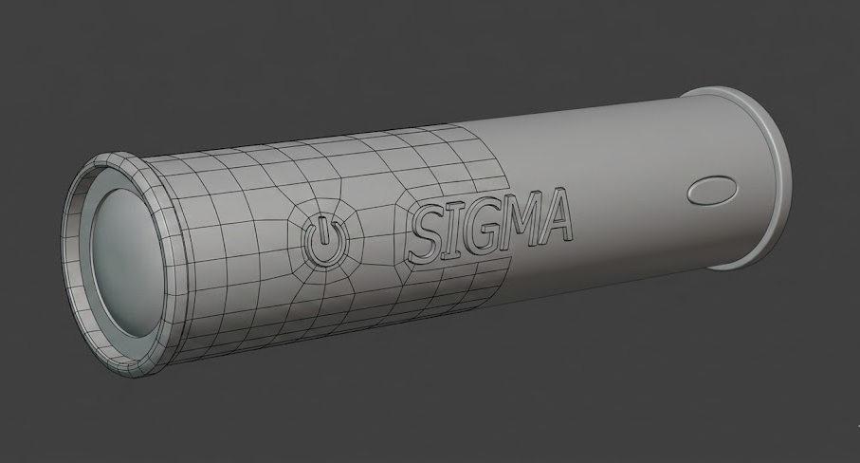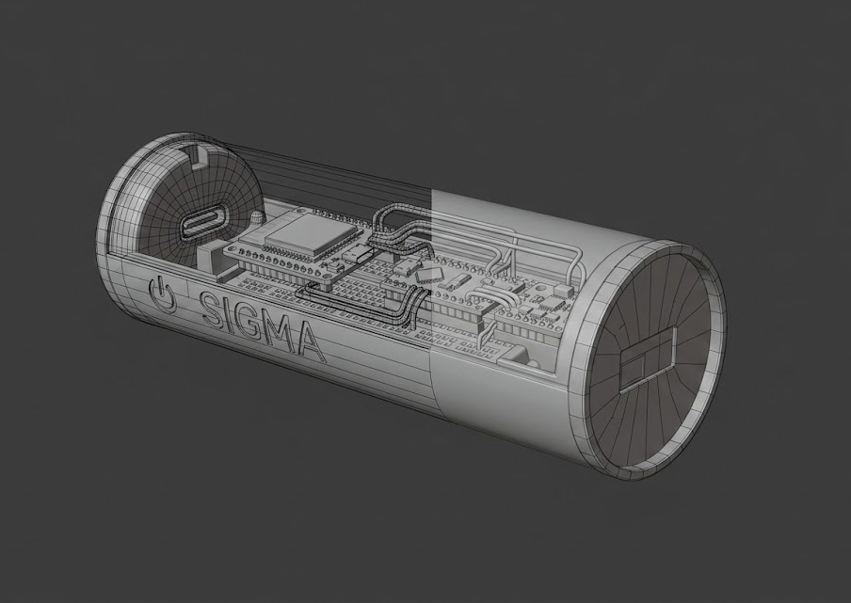
Gambar 7.1 3D Model Perancangan
Gambar 7.2 Model skematik yang dipakai untuk SIGMA

